Индивидуальный проект
Этап 2
ДХохлачёва Полина Дмитриевна
Содержание

1 Выполнение лабораторной работы
(рис. 1).
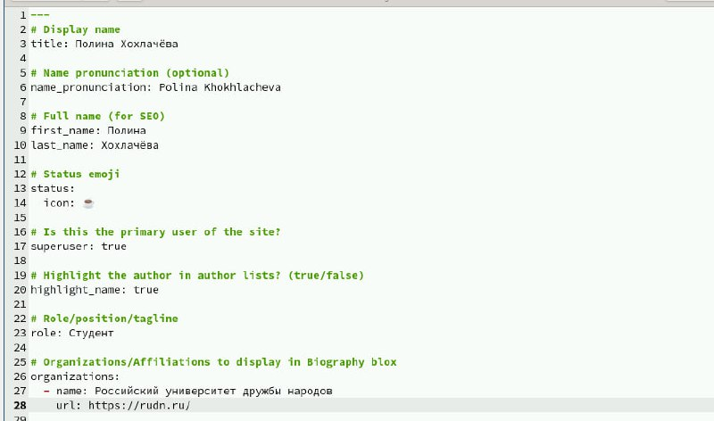
Рис. 1: Название рисунка
Заменяем под свои данные(рис. 2).
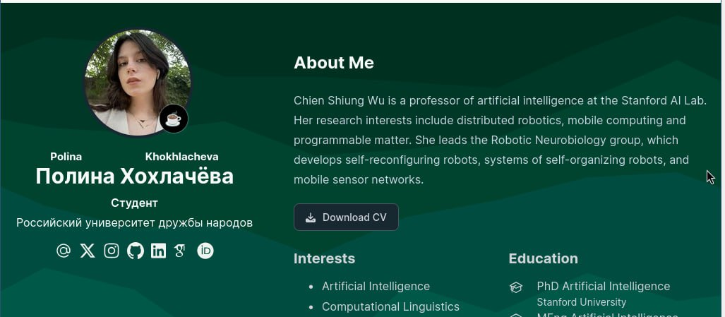
Рис. 2: Название рисунка
Написание поста(рис. 3).
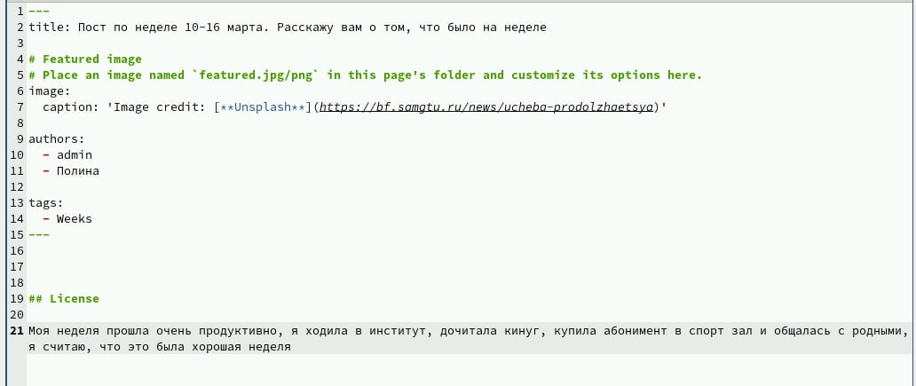
Рис. 3: Название рисунка
Пишем пост по ci/cd(рис. 4).
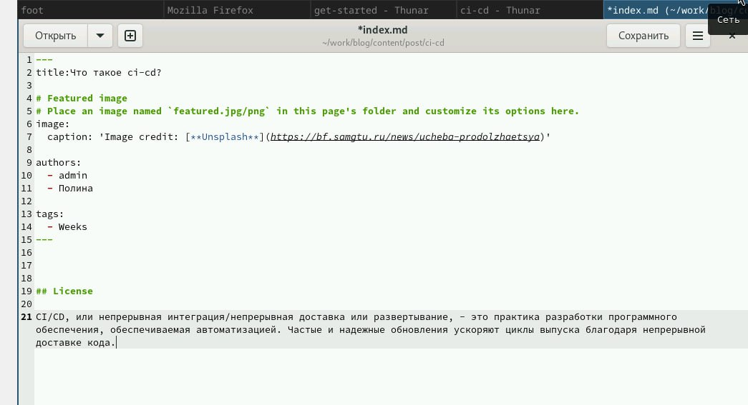
Рис. 4: Название рисунка

